
第１３２回
憲法ひろば
▼戦争はあり得ない
柳澤さんは「私は昭和21年生まれの戌年。若い人との接点と言われてもわからない。私はただこういうことを心配している、というだけだ。ワイドショーでも戦争などあり得ない、と言っている」と前置きして、「戦争の論理から問題を整理してみたい」と話した。
まず安保法制については、「日米一体化で米国の戦争に巻き込まれる仕組みができた。長距離巡航ミサイルや空母の保有は、専守防衛からの二重の逸脱だ」と指摘。「戦争の不安」について「本質がわからないから不安になり、ミサイルが怖いから北朝鮮をやっつければいい、と考えるが間違いだ。戦争は自然災害ではなく、誰かが、何かの目的でするので、始めれば勝たなければならず、勝てば次の戦争に備えなければならない。相手が納得しなければ解決はない」と話した。
▼抑止は連鎖を生むだけ
そして、戦争の本質について、戦争とは「国家が暴力で意思を強制する行為」、「一人殺せば殺人、百万人殺せば英雄」、平和についても「抑止」というのは「より強い暴力の示威による戦争意思の抑圧」で、｢対立→抑止→対立｣で、永遠に恐怖は続くが、「戦争の元になる対立」をなくさなければ、「和解」はない、と説明した。
また「国家は富、名誉、恐怖を持ちたいと考え、経済利益、自国の威信、相互不信が戦争を起こしてきた。カギは富、名誉の分配、恐怖の緩和で、独占しようとすれば戦争になる」とした。
また、「戦争には国民（感情）、軍隊（運動・勘・精神力）、政府（理性）が必要だが、カギは国民の熱狂で、政治は世論を煽れば戦争、鎮めれば選挙に勝てない矛盾がある」とし、「グローバル社会は、経済の暴走と政治の無能が非寛容の世界を生み戦争の要因になっている」と分析した。

▼強制ではなく報償へ
柳澤さんは「日本が直面する三つの戦争」として、①北朝鮮からミサイルが飛んでくる、②中国が島を取りに来る、③テロに巻き込まれる―をあげた。
そして、北朝鮮問題では「圧力外交は手詰まり。戦争（強制）できなければ、利益誘導（報償）しかない。日本は唯一の被爆国として核を使わせない責任がある」、尖閣問題で言えば、「尖閣という無人島。主権の争いなので、無駄な戦争をしないようにするのが政治の責任だ」、テロ戦争については「武力では勝てないし、自衛隊だけが答えではない。自衛隊が武器を使えば、暴力連鎖に進む。イラクで一発も撃たなかったのは成果だ」と述べた。

▼専守防衛という戦略が大事
そして、「安倍９条改憲」について、「国民が支持している自衛隊は災害救助の自衛隊で、一人も殺さない、戦死しない自衛隊だ。自衛隊の基盤は、『国民の負託』であり、国民が受け入れないことは実施できない。専守防衛というのは戦略であり、①相手に恐怖を与えて戦争の誘因を作るようなことがないこと、②他国の戦争に関与しないことが大事だ」と話した。
さらに、「憲法は『平和を愛する諸国民の公正と信義に信頼して、われらの安全と生存を保持』し『専制と隷従、圧迫と偏狭を地上から永遠に除去しようと努めている国際社会において、名誉ある地位を占めたい』と言っている。日本はこの考え方で世界の範を示し、意見の違いを力で解決しない国になるべきだ」と強調した。

（丸山 重威･記)
調布「憲法ひろば」は、１月27日、あくろすホールで第１３２回例会を開催しました。講師は、元内閣官房副長官補で、現在国際地政学研究所理事長の柳澤協二さん（写真左上）。「安保体制下の自衛隊と憲法―平和のための戦争学という視点から」と題し、パワーポイントで要点を示しながら、安保法制や、戦争というものから「安倍改憲」まで詳しく話されました。
６０人の参加。司会は「憲法ひろば」の三宅征子世話人（写真左下）。記録は丸山重威世話人が受け持ちました。（編集部）
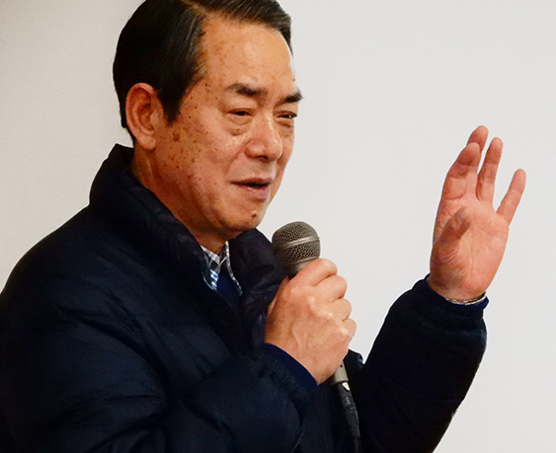
***********************************************************************************************************

第154号

２月３日
２０１８年
発行:調布九条の会「憲法ひろば」
----------------------------------------------------------
〒182-0022 調布市国領町2-5-15 あくろす２階
市民活動支援センター内メールボックス６番
-----------------------------------------------------------
郵便振替00170-6-445473 加入者名大野哲夫
E-Mail：choufu9jou@yahoo.co.jp
WEBサイトhttp://www.geocities.jp/chofu9jou/index.html
